Модель
воспитательного мероприятия
«Праздник Белых Журавлей».
Воспитательное направление.
Воспитание гражданского самосознания (Я – гражданин).
Форма мероприятия.
КТД (коллективно-творческое дело), работа в творческих группах.
Возраст участников – для учащихся 5-6-го классов.
Цель.
Воспитание патриотических чувств и гражданского самосознания учащихся.
Задачи.
Воспитательные:
1. Формировать гражданскую позицию школьников, уважительное отношение к исторической памяти и культуре своего народа, народов мира.
Развивающие:
1. Формирование элементов творческого поиска, познавательного интереса.
Воспитательные технологии.
Технология коллективного творческого воспитания (КТД).
Воспитательные принципы:
- личностный подход;
- принцип свободы участия, выбора темы и форм представления материала;
- принцип сотворчества.
Оснащение.
1. Аудиозаписи песен.
2. Заготовки из белой бумаги для оригами «Журавлик».
3. Презентации творческих групп к выступлению.
4. Листы формата А4,схема-план создания оригами «Журавлик», карандаши, ножницы, шпулька ниток, воздушные шары с гелием.
Эпиграф мероприятия.
«Смелых узнают всегда в бою,
В горе проверяются герои».
Особенности замысла КТД:
Мотивационный этап.
Ознакомление детей с темой мероприятия.
Подготовительный этап. Составление сценария, запись музыкального сопровождения, разучивание стихов и т. п.
Этап реализации проекта.
Проведение мероприятия по сценарию. Изложение информации по данной теме творческими группами класса:
1 творческая группа – «История праздника»;
2 творческая группа – «Белый журавль – символ Родины»;
3 творческая группа – «Журавль – символ счастья, удачи и долголетия в Японии»;
4 творческая группа (родители) – «Журавль – символ памяти обо всех погибших на полях сражений».
Заключительный этап.
Подведение итогов мероприятия. Проведение акции «Миру мир».
Список литературы и Интернет- ресурсов.
1. Поэзия периода Великой Отечественной войны и первых послевоенных лет/Сост. В. М. Курганова; Вступ. Ст. Е.М. Винокурова; Под общ. ред. Е.М. Винокурова.- М.: Сов. Россия, 1990.
Интернет-ресурсы:
1. http://www.spektr.info/articles/kultura/32 Народный поэт Дагестана Расул Гамзатов.
2. http://www.playcast.ru «ЖУРАВЛИ» - Расул Гамзатов
3. http://akatsukiboy.mindmix.ru/1625-439-sadako-sasaki-belye-bumazhnye- zhuravliki.zhtml Садако Сасаки. Белые бумажные журавлики
4. http://pda.privet.ru/post/74434298 Японский журавлик
5. http://karakort.com/result Система поиска МРЗ /песня «Японский журавлик» в исполнении Галины Ненащевой/
6. http://www.vampodarok.com Праздник Белых журавлей
7. http://rasul.dagenergo.ru/rasul/about/white Международный Общественный фонд Расула Гамзатова
8. http://pravkniga.ru/voina.html?id=6429 Стихи о Великой Отечественной войне
9. http://www.9maya.ru Песни Победы mp3 /«Журавли»/
Ход праздника.
Учитель.
- Здравствуйте, дорогие ребята, уважаемые родители. Сегодня в нашем классе праздник, ставший традиционным для нашей страны - Праздник Белых Журавлей, праздник духовности и поэзии, способствующий укреплению дружбы народов нашей многонациональной России. А ещё этот праздник был создан как день памяти всех погибших солдат во всех воинах мира.
Чудесный праздник белых журавлей
Согреет мир сердечностью своей.
Он дружбу и единство воспевает,
В боях погибших помнить призывает.
Журавль - символ света, доброты,
Поэзии высокой чистоты.
Выступление 1 творческой группы.
1 выступающий.
- Праздник Белых Журавлей… Наверное, нет более солидарного и грустного праздника, чем этот. Так почему же именно белые журавли стали символом этого праздника и откуда он появился?
- Мам, а они высоко?
- Да, они в небе синем построились клином.
- Давай им помашем рукой?
Слышишь клич журавлиный?
Ты знаешь, что там,
далеко - далеко, в чужие края
летят вместе с ними
бессмертные души солдат,
что погибли в боях за Отчизну,
её охраняя покой?
2 выступающий.
- Праздник Белых Журавлей отмечается в России 22 октября. Инициатором этого праздника стал народный поэт Дагестана Расул Гамзатов. Именно он написал знаменитое стихотворение «Журавли». Праздник Белых Журавлей – праздник, родившийся из песни.
Звучит песня «Журавли» поэта Расула Гамзатова и композитора Яна Френкеля.
Мне кажется порою, что солдаты,
С кровавых не пришедшие полей,
Не в землю эту полегли когда-то,
А превратились в белых журавлей.
Они до сей поры с времен тех дальних
Летят и подают нам голоса.
Не потому ль так час
Мы замолкаем, глядя в небеса?
Сегодня, предвечернею порою,
Я вижу, как в тумане журавли
Летят своим определенным строем,
Как по полям людьми они брели.
Летит, летит по небу клин усталый –
Летит в тумане на исходе дня,
И в том строю есть промежуток малый –
Быть может, это место для меня!
Настанет день, и с журавлиной стаей
Я поплыву в такой же сизой мгле,
Из-под небес по-птичьи окликая
Всех вас, кого оставил на земле.
3 выступающий.
Почему именно белые журавли стали символом этого праздника? На Кавказе есть легенда, что воины, павшие на поле битвы, превращаются в журавлей. Журавль – это символ положительных и светлых чувств, хорошего начала. Во всём мире журавль – это бессмертие, светлая сила, сила, которая связывает человека и Бога.
Мы станем старше, проще и грубей,
Всё будем знать и многое уметь,
Но жизнь, прошу: «Дай крылья улететь
С прозрачной стаей белых журавлей!
4 выступающий.
- Расул Гамзатович Гамзатов - знаменитый аварский поэт, писатель, публицист, политический деятель, народный поэт Дагестана, Герой Социалистического труда, лауреат Сталинской и Ленинской премии, Лауреат Государственной премий РСФСР, лауреат международной премии «Лучший поэт XX века», лауреат премии писателей Азии и Африки «Лотос», и др.
Поэзия Расула Гамзатова – это целая величественная культурная эпоха. В его стихах заложена глубокая мудрость наряду со светлой лиричностью, что обязательно очарует каждого, прикоснувшегося к великолепной мелодичности его фраз.
Многие стихи Расула Гамзатова стали песнями, а исполняли их известные исполнители, своего времени - Анна Герман, Муслим Магомаев, Галина Вишневская, Иосиф Кобзон, и др.
БЕРЕГИТЕ ДЕТЕЙ
Ничего нет печальней июня того,
Что сгорел, как дрова в очаге...
Не забуду, как руку отца моего
Я сжимал на прощанье в руке.
Перед тем, как навеки закрылись глаза,
Что полны были смертной тоски,
Он привстал на мгновенье и тихо сказал
Напоследок: «Детей береги!»
Восходящее солнце и в небе звезда,
И могучий поток и ручей,
Повторяли, как эхо, за ним сквозь года
Каждый день: «Берегите детей!»
5 выступающий.
В грохотании грома я слышу его,
В суматохе стремительных дней...
Для меня нет важней завещанья того –
Тихих слов: «Берегите детей!»
Написал бы их на колыбелях земных,
Их на ножках бы я начертал...
Чтоб с зари до заката читали вы их,
Отложив смертоносный кинжал.
Много песен на свете, но только одна
Повторяется в жизни моей.
Не смолкает на горском пандуре струна
Каждый час: «Берегите детей!»
Учитель.
Сегодня праздник Белых Журавлей.
Не потому, что к югу косяками.
А в честь бойцов, которые с полей
Не возвратились целыми полками.
Все полегли, уйдя в расцвете сил.
А многие - безусыми юнцами.
Но для себя о том бы попросил -
Хочу сравняться с ними, как с отцами.
Я думаю, солдат, что пал в бою,
Как Белый Ангел машет нам крылами.
И стих о Журавлях ему дарю.
Ведь это птица-символ. Память с нами.
Выступление 2 творческой группы.
Учащиеся читают стихи на фоне музыки и презентации.
1 выступающий.
- Мы хотим окунуть Вас в мир поэзии

Поэты не остались равнодушны
Когда на войны стали уходить.
И вместе, все, как по команде, дружно
В стихах решили всё отобразить.

Александр Твардовский

Есть имена и есть такие даты,-
Они нетленной сущности полны.
Мы в буднях перед ними виноваты,-
Не замолить по праздникам вины.
И славословья музыкою громкой
Не заглушить их памяти святой.
И в наших будут жить они потомках,
Что, может, нас оставят за чертой.

2 выступающий.
Солдаты понимали, как опасно
Вести им с неприятелем войну.
Но также понимали, что надеяться
На них все остальные, что в тылу.

Николай Майоров
Я не знаю, у какой заставы
Вдруг умолкну в завтрашнем бою,
Не коснувшись опоздавшей славы,
Для которой песни я пою.
Ширь России, дали Украины,
Умирая, вспомню... И опять –
Женщину, которую у тына
Так и не посмел поцеловать.

3 выступающий.

И вдруг Мировая Война в 41ом

Достигла краев нашей страны.

Поражения, победы, но солдаты-поэты

Продолжали для нас писать об этом стихи.

Семен Гудзенко

Нас не нужно жалеть, ведь и мы никого б не жалели.
Мы пред нашим комбатом, как пред господом богом, чисты.
На живых порыжели от крови и глины шинели,
на могилах у мертвых расцвели голубые цветы.

Расцвели и опали... Проходит четвертая осень.
Наши матери плачут, и ровесницы молча грустят.
Мы не знали любви, не изведали счастья ремесел,
нам досталась на долю нелегкая участь солдат.

У погодков моих ни стихов, ни любви, ни покоя -
только сила и зависть. А когда мы вернемся с войны,
все долюбим сполна и напишем, ровесник, такое,
что отцами-солдатами будут гордится сыны.

4 выступающий.

Как у всего, у войны есть начало,
И, точно так же, у нее есть конец.
Но, к сожалению, бойцов предки печальны-
Плачет мать и неутешен отец.

Сметанина.
Горит свеча в честь тех,
Кто жизнь отдал в краю чужом,
Кто звонкий смех сменил на пули,
Кто не вернулся в отчий дом,
Кто был мальчишкой – стал героем,
В час роковой не дрогнув перед смертью.

Медаль вручили матери посмертно
За сына, за солдата - молодца.
Она воспитывала сына,
Теперь хоронит своего бойца.
Играет похоронный марш,
Рекою льются слезы,
И на лице прибавилось морщин.
Гроб цинковый, усыпанный цветами…
Сын был у матери один!
Сын не увидит больше белый свет,
Не испытает радость жизни,
Не скажет матери: «Привет!»
Он жизнь свою отдал Отчизне.

5 выступающий.
Наши самарские поэты
Не остались в стороне.
И полились рекой поэмы
Про дух, про силу, о войне.
Анатолий Болутенко
НЕВЕСТЫ ВОЙНЫ
Сражались и гибли солдаты,
Защитники гордой страны,
Остались без пары девчата,
Невесты минувшей войны.

Солдаты, солдаты, солдаты!
Осталось лежать много их,
Пришёл мир, шёл год сорок пятый,
С войны не вернулся жених.

Легли не в могилах, а в яме,
И редко в гробу, наконец,
Не стали солдаты мужьями,
Быть каждый мог добрый отец.

Солдатская плачет невеста,
Была бессердечной борьба,
Ведь ей не нашлось в жизни места,
Несчастно сложилась судьба.

Погибли на фронте ребята,
В деревне, и дальше окрест,
Так редко увидишь солдата,
Так много военных невест…

1 выступающий.
Сегодня день памяти тех, кто погиб на войне.
Сражались они за нас, ради наших детей.
Особое имя дано было этому дню,
Мы знаем его под названием “День Журавлей”

Николай Рубцов.

Меж болотных стволов красовался восток огнеликий...
Вот наступит октябрь - и покажутся вдруг журавли!
И разбудят меня, позовут журавлиные крики
Над моим чердаком, над болотом, забытым вдали...
Широко по Руси предназначенный срок увяданья
Возвещают они, как сказание древних страниц.
Все, что есть на душе, до конца выражает рыданье
И высокий полет этих гордых прославленных птиц.
Широко на Руси машут птицам согласные руки.
И забытость полей, и утраты знобящих полей -
Это выразят все, как сказанье, небесные звуки,
Далеко разгласит улетающий плач журавлей...
Вот летят, вот летят... Отворите скорее ворота!
Выходите скорей, чтоб взглянуть на высоких своих!
Вот замолкли - и вновь сиротеет душа и природа
Оттого, что - молчи!- так никто уж не выразит их...

2 выступающий.
Пускай поэзия живёт, не угасая,
душевную гармонию даря,
улыбку солнца нежно отражая
в осеннем сердце цвета янтаря.
Учитель.
Боевые знамена склоните
У священных могил дорогих.
Не забудь же, народ – победитель,
Героинь и героев своих!..
Никогда не забудьте, живые,
Об ушедших друзьях фронтовых,
Пусть не вянут цветы полевые
На холмах друзей боевых.
Знамя Отчизны святое
Будет их сон охранять…
Вечная слава героям,
Воевавшим за Родину-Мать!
- Заканчивалась Вторая мировая война. Ничто не предвещало беды. Но…
6 августа 1945 года по приказу президента США Трумэна американским бомбардировщиком была сброшена первая атомная бомба на японский город Хиросима, а 9 августа 1945 года - вторая на японский город Нагасаки. Жертвами бомбардировки в Хиросиме были 140 тысяч человек, в Нагасаки – 75 тысяч. Многие погибли сразу после бомбардировки, другие умирали от лучевой болезни долгие годы.
Я не хочу войны
Я хочу, чтоб в целом мире
Затрубили журавли
И напомнить всем могли
О погибших в Хиросиме
И о девочке умершей,
Не хотевшей умирать
И журавликов умевшей
Из бумаги вырезать.
А журавликов-то малость
Сделать девочке осталось...
Для больной нелёгок труд,
Всё ей, бедненькой, казалось –
Журавли её спасут.
Журавли спасти не могут –
Это ясно даже мне.
Людям люди пусть помогут
Преградить пути войне.
Расул Гамзатов
Выступление 3 творческой группы.
1 выступающий.
Журавль – символ счастья, удачи и долголетия в Японии. В странах Востока журавль считается символом любви, веры и надежды. Люди издревле веруют, что если сделать тысячу таких фигурок, а потом раздарить их все близким и знакомым, то исполнится самое-самое заветное желание.
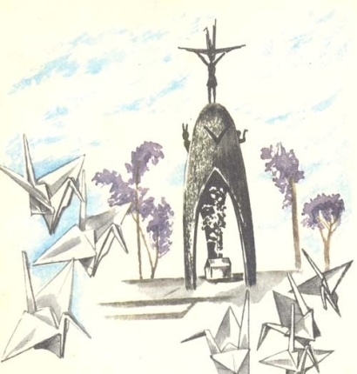
2 выступающий.
- В Хиросиме жила-была японская девочка Сасаки Садако. Когда на город сбросили атомную бомбу, ее было всего 2 года. Она жила со своими родителями в трех километрах от города, а потому не пострадала – ни ожогов, ни ранений не было. Прошло 10 лет. Сасаки выросла, училась в 7 классе, занималась спортом… Осадки атомного взрыва заразили воздух, воду, землю. Они попали в кровь Сасаки, и она заболела тяжелой лучевой болезнью – лейкемией или раком крови.
3 выступающий.
- Девочка попала в больницу, и доктор, чтобы придать ей силы для борьбы с болезнью, сказал, что если она сама сделает тысячу белых бумажных журавликов, то обязательно поправиться. Журавль – священная птица, живущая очень долго. Сасаки поверила. В палату принесли бумагу и ножницы. Сасаки принялась мастерить. Готовые белые журавлики сначала занимали ее кровать, затем пол палаты, поднимались к потолку, садились на подоконник. Одноклассники девочки решили помочь ей. Они сами вырезали журавликов и привлекали к этому занятию своих друзей. Так весть о японских журавликах разнеслась по всему миру. В Японию со всех уголков земного шара летели белые журавлики. Все стремились помочь выздороветь Сасаки Садако. Вскоре белая журавлиная стая переросла за тысячу, но девочке становилось все хуже.
Звучит аудиозапись песни “Журавлики”.
Вернувшись из Японии, пройдя немало верст,
Японского журавлик товарищ мне принес.
И с этим журавленочком история одна
Про девочку, которая была облучена.
ПРИПЕВ.
Тебе я бумажные крылья расправлю,
Лети, не тревожь этот мир.
Журавлик, журавлик, японский журавлик
Ты вечно живой сувенир.
“Когда увижу солнышко?” - спросила у врача
И вытянулась тоненько, как на ветру свеча.
И врач ответил коротко: “Когда пройдет зима
И тысячу журавликов ты сделаешь сама!”
Но девочка не выжила и вскоре умерла
И тысячу журавликов не сделала она.
Последний журавленочек упал из мертвых рук
И умерла та девочка, как многие вокруг.
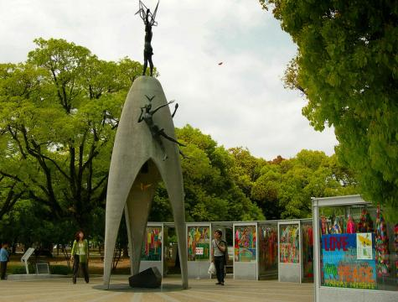
4 выступающий.
- Белые журавлики не смогли победить страшную болезнь, не смогли спасти жизнь Сасаки Садако. Она умерла 25 октября 1955 года. Японские школьники и их родители в память о тех, кто погиб от страшного оружия, впервые примененного над их городом, собрали деньги и построили Архитектурно-парковый символический ансамбль Парк Мира, сердцем которого является памятник - на высоком постаменте хрупкая девочка держит над головой журавля, устремившегося ввысь. Авторы назвали монумент Детским памятником Миру. Он стоит в окружении больших деревьев парка Мира совсем недалеко от того места, над которым 6 августа 1945 года взметнулся в небо атомный столб. Местные жители чаще называют его Обелиском бумажных журавлей. И сегодня сюда приносят белых бумажных журавликов со всех уголков нашей Земли. А журавли курлычут и призывают: “Дети! Помните Садако! Она так хотела, чтобы в мире не было войн, чтобы все были здоровы, веселы и счастливы!”
“Я голосую за мир”. И. Зуев.
Я голосую за мир голосом миллионов.
Я голосую за мир – воля моя законна!
Я голосую за мир сердцем всего народа.
Я голосую за мир равенства и свободы.
Я голосую за мир памятью всех Хатыней.
Я голосую за мир, чтобы земля в пустыню
Не превратилась вдруг, чтобы на целом свете
Лишь с добротою рук были знакомы дети.
Разве нужны земле шрамы войны на теле?
Дайте ей журавлей – тех, что взлететь не успели.
Дайте ей синеву моря и чистого неба.
Чтоб не во сне – наяву люди наелись хлеба.
Чтобы цвела заря добрым и ясным светом.
Мир тебе, Мать-Земля!
Я голосую за это!
5 выступающий.
История бумажного журавлика уходит вглубь японского средневековья, когда в среде знати стало популярным делать послания в виде сложенных из бумаги фигурок (т. н. "оригами"). Одной из простейших фигурок как раз и был "цуру" — журавлик.
Учащиеся всего класса складывают оригами «Журавлик» по схеме:
1. Сложите листок по диагонали.  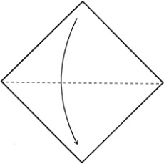 | 11. Сделайте перегибы к середине.  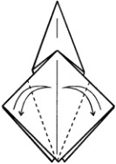
2. Сложите по вертикальной оси.  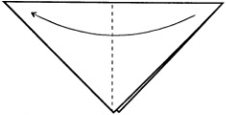 | 12. Разверните верхний слой по линиям перегиба вверх.  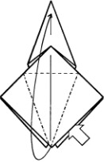
3. Расправьте верхний треугольник в квадрат.  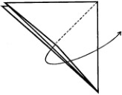 | 13. Согните боковые углы верхнего слоя к середине.  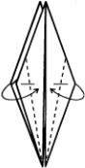
4. Переверните.  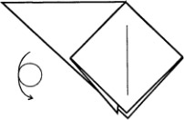 | 14. Переверните.  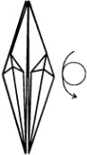
5. Перекиньте треугольник направо.  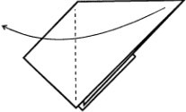 | 15. Согните боковые углы верхнего слоя к середине.  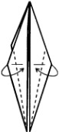
6. Расправьте угол в квадрат.  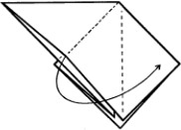 | 16. Левый нижний угол согните внутрь вверх.  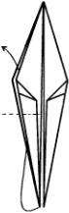
7. Сложите верхний слой боковых уголков к середине.  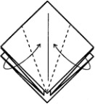 | 17. То же сделайте с правым углом.  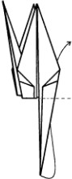
8. Отогните их обратно.  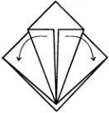 | 18. Согните один из углов внутрь.  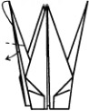
9. Разверните верхний слой по линиям перегиба вверх.  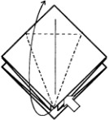 | 19. Расправьте «головку» и «хвост» журавлика из бумаги, раздвиньте «крылья» и надуйте фигурку.  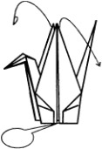
10. Переверните фигуру.  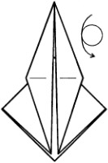 | 20. Журавлик из бумаги готов.  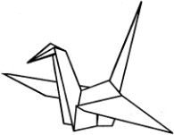
- Древняя японская легенда рассказывает, что если сложить из бумаги тысячу журавликов, исполнится желание. Неужели действительно их желания исполняются? Секрет древней легенды состоит в том, чтобы складывать фигурки не себе, а подарить их окружающим и получить в ответ тысячу улыбок. Тогда появятся новые друзья, а с их помощью действительно и желания часто исполняются!
Учитель.
- Все вместе мы можем создать плакат о мире. Каждая группа получает свое задание:
1 группа. На цветной бумаге обводить свои ладошки, а затем их вырезать.
2 группа. Придумывать и подписывать на крыльях журавликов пожелания.
Пусть все дети растут в мире!
Пусть все дети будут счастливы!
Пусть все дети ходят в школу!
Пусть все дети будут всегда сытыми, обутыми и одетыми!
Пусть у каждого будут свои книжки и игрушки!
Пусть у всех детей всегда будет крыша над головой!
Пусть каждому ребенку вовремя будет оказана медицинская помощь!
Пусть у всех будут друзья на всей планете!
Пусть всегда будет солнце!
Пусть всегда будет небо!
Пусть всегда будет мама!
Пусть всегда будем мы!
3 и 4 группы. Приклеить ладошки и журавликов на лист (формата А1), составляя панно.
Работу учащиеся выполняют под фонограмму песни “Дадим шар земной детям”.
Выступление 4 творческой группы.
1 выступающий.
- Журавли не имеют национальности – они символизируют память обо всех погибших на полях сражений.
Мне кажется порою, что солдаты,
С кровавых не пришедшие полей,
Не в землю эту полегли когда-то,
А превратились в белых журавлей.
Этими словами начинается песня «Журавли» на стихи Расула Гамзатова.
- Упоминания о прекрасной птице — журавле — встречаются в культурах многих народов мира. Практически везде журавль олицетворяет положительное и светлое начала, символизирует долголетие и процветание, а полет журавля воплощает духовное и телесное возрождение. Вот почему журавля, как символ, часто используют скульпторы при создании памятников. В разных уголках бывшего Советского Союза воздвигнуто 24 памятника белым журавлям. Это говорит о том, что всех нас объединяет память, общая история, общее родство.
2 выступающий.
- Памятник в селе Гуниб (Дагестан). В 1986 году в селе Гуниб в Дагестане, на Родине Расула Гамзатова воздвигнут монумент, посвящённый памяти павших воинов. Открывали этот памятник поэт Расул Гамзатов и поэт Ян Френкель, авторы песни про белых журавлей.
- Памятник в Северной Осетии. В Северной Осетии в селе Дзуарикау в 1963 году был установлен памятник семи братьям Газдановым, героям, павшим в боях за Родину в Великой Отечественной войне. В семье Газдановых было семеро братьев, которые ушли на фронт и не вернулись домой. Родители получали похоронки одну за другой. Два их сына погибли под Севастополем, третий – в Новороссийске, четвёртый – в Киеве, пятый под Москвой, шестой – в Белоруссии, последний был смертельно ранен в канун Дня Победы – у стен Берлина.
3 выступающий.
- Санкт-Петербург. В Невском районе города Санкт-Петербурга, расположился мемориал "Журавли", посвященный героизму и великому подвигу советского народа в годы Великой Отечественной войны. Журавли - герои монумента были выбраны неспроста, они стали главным символом потерь, которые нанесла всему миру война. Монумент был сооружен в 1977-1980 годах.
Место для мемориала, было выбрано не случайно, раньше там существовало Невской кладбище, где 1941-43 годах были похоронены бойцы и мирные жители блокадного Ленинграда, общее количество захороненных приближается к 50 тысячам человек.
- Памятник в Саратове. Монумент был воздвигнут в 1982 году на территории мемориального комплекса «Парк Победы» в Саратове.
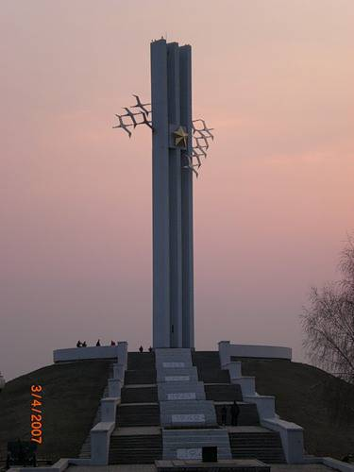
Зовётся гора Соколовой.
Её ты увидишь вдали.
Над тою высокой горою
Летят и летят журавли.
Летят среди шума дневного,
Летят посреди тишины,
Как память о тех, кто сражался
И кто не вернулся с войны.
Саратовский поэт Николай Палькин.
Этот памятник представляет собой три мраморных колонны, высотой 40 метров с изображением двенадцати журавлей, символизирующих души погибших солдат. Образ летящих журавлей подсказан в песне "Журавли" на слова Гамзатова. Сам подъём к памятнику осуществляется в 5 этапов, в каждом этапе выделен год и места, в которых происходили самые важные боевые действия: 1-й этап – 1941 год, 2-й этап – 1942 год, 3-й этап – 1943 год, 4-й этап – 1944 год, 5-й этап – 1945 год.
- Кинель. Недалеко от Кинеля, в посёлке Алексеевка, находится памятник семьи Володичкиных. Он был установлен 7 мая 1995 года к 50-летию Победы в Великой Отечественной войне. Это памятник матери, у которой война забрала всех девятерых сыновей: шестеро погибли на фронте, трое позже скончались от ран.
4 выступающий.
- Калуга. Монумент воинам-интернационалистам «Журавли». Три высокие белоснежные плиты с вырезанными силуэтами журавлей, которые устремлены в небо. По всему монументу следы от пуль. В центре - красная ночная подсветка, имитирующая Вечный огонь. На гранитных плитах высечены имена всех героев-интернационалистов, которые призывались из Калужской области или захоронены на её территории.
- Кисловодск. Памятник в честь жителей Кисловодска, погибших в годы Великой Отечественной войны. Средства на его сооружение собрали жители города. Открытие памятника состоялось 6 октября 1978 г. 12-метровый обелиск венчают собой три летящих журавля. На постаменте надпись: "Живущие перед вами в вечном долгу".
- Памятник в Лос-Анжелесе. Белые журавли летят во все континенты и выкликивают имена погибших. Их можно встретить и за пределами нашей страны : в Азербайджане, в Армении, в Грузии, в Литве, в Фергане, в Ливане, в Палестине, в Чили, в Никарагуа, в Анголе, в Кувейте, в Ираке, в Иране – во всех странах мира.
Учитель.
- Стихи о мире пишут не только маститые авторы, но и дети. Закончить наш праздник Белых Журавлей я хочу стихотворением:
Нам нужен мир
Нам нужен мир
На голубой планете.
Его хотят
И взрослые и дети.
Им хочется, проснувшись
на рассвете,
Не вспоминать,
Не думать о войне!
Нам нужен мир, чтоб строить
города,
Сажать деревья и работать в поле.
Его хотят все люди доброй воли.
Нам нужен мир
Навеки! Навсегда!
(И. Кравченко)
Торжественная акция «Миру мир» – под музыку “Солнечный круг” участники праздника выходят на улицу и запускают белые шары, как символ мира.
Ребята читают стихи:
Я голосую
Я хочу, чтобы люди спокойно
Ложились, вставали,
Чтобы песни о счастье
С утра не смолкали,
Чтобы люди все жили
В любви и согласье...
Я голосую за мир
И за светлое счастье.
(Нина Матюшонок)
Наша песенка
«Свети нам, солнышко, свети»,
Пускай смеются дети,
Пусть будет мир на всей Земле
На нашей голубой планете.
Свети нам, солнышко, свети —
Пусть ни за что на свете
Не знают дети черных дней
На дорогой планете.
Свети нам, солнышко, свети.
Я вам желаю, дети:
Пусть будет мир на всей Земле
И солнце ярко светит!
(И.Фильченко)
Мир на Земле
Если смех, а горя нет,
Если взгляд, а ссоры нет,
Значит, мир на Земле.
Если солнце высоко,
Если небо голубо,
Значит, мир на Земле.
Чтобы бомбы не взрывались,
Чтобы песни не кончались,
Нужен мир на Земле!
(С.Сухаренко)

